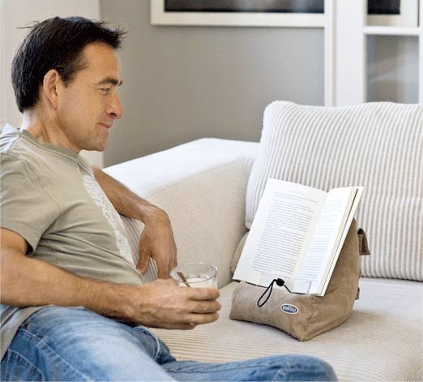

The BookSeat är en liten kudde som håller boken när du läser, så att axlar och handleder avlastas.

Tunga böcker och många timmars läsning bidrar till trötta armar och en dålig sitt- och liggställning. En smart kvinna i Australien kom på en fiffig lösning på detta; en liten ”kulsäcksfåtölj” för böcker som hon döpte till The Book Seat.

Kulsäcksfåtöljen innehåller små plastkulor som formar sig efter boken och underlaget. Därför kan den anpassas efter behovet, du kan ha den i knät, den kan användas sittande vid ett bord, stående vid köksbänken eller liggande i sängen.

Kudden är formsydd i ett slittåligt möbeltyg som heter Alcantara. På kuddens framsida finns en liten hylla där boken placeras, bokens sidor låses fast med en liten plastskiva, gummiband och dragsko. Det elastiska gummibandet gör det enkelt att vika ner plastskivan och bläddra i böckerna. Det går lika bra att placera en surfplatta i läskudden.

Bak på kudden finns en liten praktisk ficka, där man kan ha läsglasögon, eller varför inte sin (avstängda) mobiltelefon? I toppen på kudden finns en ögla som gör den enkel att bära med, eller hänga undan på en krok.

The BookSeat kommer också att finnas representerande på den stora bokmässan i Göteborg, Bok & Bibliotek, den 26-29 september.

